**Mengatasi Error #N/A dengan IFERROR**

Pada materi ini kita akan membahas yang namanya rumus IFERROR. IFERROR digunakan untuk menyamarkan kalau misalnya rumus yang kita pakai atau kita gunakan itu menghasilkan nilai error. Biasanya error nya NA dll. Jadi ketika hasilnya error, maka hasilnya bisa diganti dengan karakter tertentu. Sesuai dengan apa yang ingin kita isi.

Langsung aja kita coba. Semisal kita ada data seperti berikut :

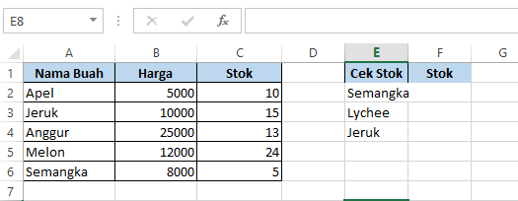

Jadi kita akan mencari jumlah stok dari masing-masing buah. Caranya kita akan menggunakan rumus **vlookup**.